一、项目概况
1、根据采购人乐山市五通桥区民政局总体工作安排，需要采购一批地名标志牌项目预算金额为732000.00元。
2、项目所属行业：工业。

二、采购清单：
序号 | 采购标的名称 | 单位 | 数量 | 对应中小企业划分标准所属行业
1 | 镇地名标志牌 | 个 | 25 | 工业
2 | 村地名标志牌 | 个 | 194 | 工业
注：1、上表中序号2“村地名标志牌”为本项目核心产品，供应商核心产品品牌相同的，按采购文件的规定规则评定处理；

三、地名标志牌内容名称、分布情况要求
各 镇 | 镇牌数量（个） | 镇牌名称 | 该镇所属村牌数量（个）
竹根镇 | 9 | - A面竹根镇，B面金粟镇2个，一个在原桥沟镇交界处路边上，一个在瓦窑沱村道；  - A面竹根镇，B面牛华镇3个，三块碑路边，观音堂村村道，新河村村道；  3、A面竹根镇，B面金山镇4个，2个在石燕子村村道，辉山路边，乐山213国道加油站。 | 43
牛华镇 | 1 | A面牛华镇；B面茅桥镇1个； | 24
金粟镇 | 1 | A面金粟镇，B面金山镇1个； | 15
金山镇 | 5 | - A面金山镇，B面牛华镇1个；  - A面金山镇，B面寿保镇3个；  3、A面金山镇，B面王村镇1个； | 56
冠英镇 | 6 | - A面冠英，B面安谷1个；  - A面冠英，B面蔡金4个；  3、A面冠英，B面西坝1个； | 24
蔡金镇 | 5 | - A面蔡金镇；B面安谷镇1个；  2、A面蔡金镇，B面踏水镇4个。 | 17
西坝镇 | 3 | - A面西坝镇，B面石麟镇1个；  - A面西坝镇，B面石溪镇1个；  - A面西坝镇，B面芭沟镇1个。 | 15
石麟镇 | 4 | 1、A面石麟镇，B面冠英镇1个；  2、A面石麟镇，B面福禄镇1个；  3、A面石麟镇，B面踏水镇1个；  4、A面石麟镇、B面蔡金镇1个； | 43
合计 | 25 |  | 194

四、采购标的技术要求
五通桥区地名标志牌采购清单
标的名称 | 规格参数要求（尺寸误差±3%） | 数量（套） | 参数要求
双立柱式镇牌 | 规格：高4000mm，标牌长2000mm，高1000mm，（正反面为一套）包括：1、标志牌2个，规格：长2000mm，高1000mm，（采用全新铝板、材质厚度3.0mm四个角做圆弧处理，表面贴钻石级反光膜；包含安装用所有扣件及配件；具体标准按GB 1733-2008执行）；2、带法兰焊接立柱热镀锌圆管2根为一套；具体要求如下：圆管一端焊接法兰长250m*宽250mm*厚10mm表面喷塑处理（灰色），另一端焊接柱帽比圆钢管大5mm，钢管规格长4000mm、直径89mm、厚度5mm、89mm圆管上开4个15mm孔铆铁铆钉以便与固定耳片，采用直径14mm304#不锈钢可调节拉杆现场安装连接、具体做法及连接方法如下(见附件图1）；3、*耳片（底座为弧形具体做法见附件图2）304#不锈钢厚度为10mm与圆管连接采用直径10mm*长度30mm304#不锈钢螺丝；4、304#不锈钢耳片与连杆采用304#不锈钢销连接；5、304#不锈钢实心连接杆总长1420mm锁头长度：125mm、实心杆直径：14mm;6、碳钢法兰盘长250mm*宽250mm*厚度10mm(具体见附件图纸3）；7、C25混凝土基座带预埋件 2个为一套，规格要求：长400mm*宽400mm*高400mm（具体见附件图纸4）； | 25 | 所有标牌包含“规格参数要求”内所要求制作的内容、运输费、安装费、现场基座坑开挖费、回填费、渣土及垃圾清运处理费；
双立柱式村牌 | 规格：高3500mm，外框长1000mm，高500mm，（正反面为一套）包括：1、标志牌2个，规格：长1000mm，高500mm，（采用全新铝板、材质厚度3.0mm四个角做圆弧处理，表面贴钻石级反光膜；包含安装用所有扣件及配件；具体标准按GB 1733-2008执行）；2、带法兰焊接立柱热镀锌圆管2根为一套；具体要求如下：圆管一端焊接法兰长250m*宽250mm*厚10mm表面喷塑处理（灰色），另一端焊接柱帽比圆钢管大5mm，钢管规格长3500mm、直径89mm、厚度5mm，具体做法如下(见附件图5）；4、碳钢法兰盘长250mm*宽250mm*厚度10mm(具体做法见附件图纸3）；7、C25混凝土基座带预埋件 2个为一套，规格要求：长400mm*宽400mm*高500mm（具体见附件图纸4）； | 194

双柱镇牌图

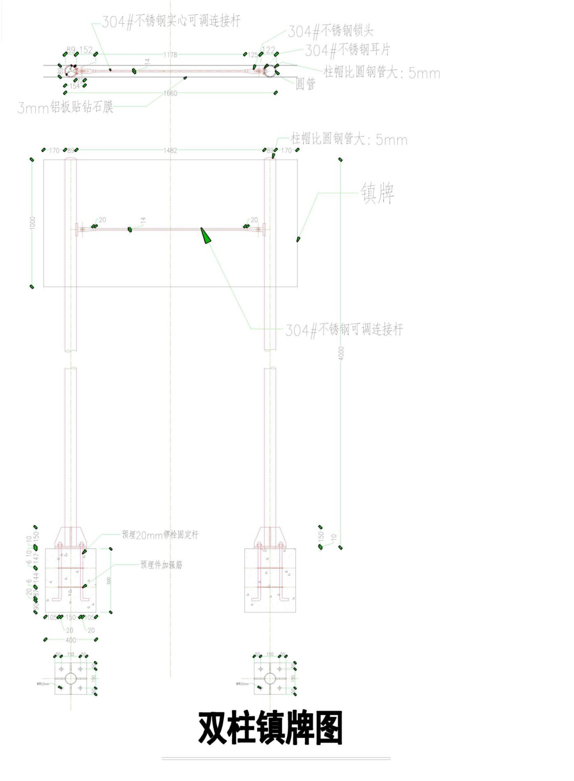
附件1：
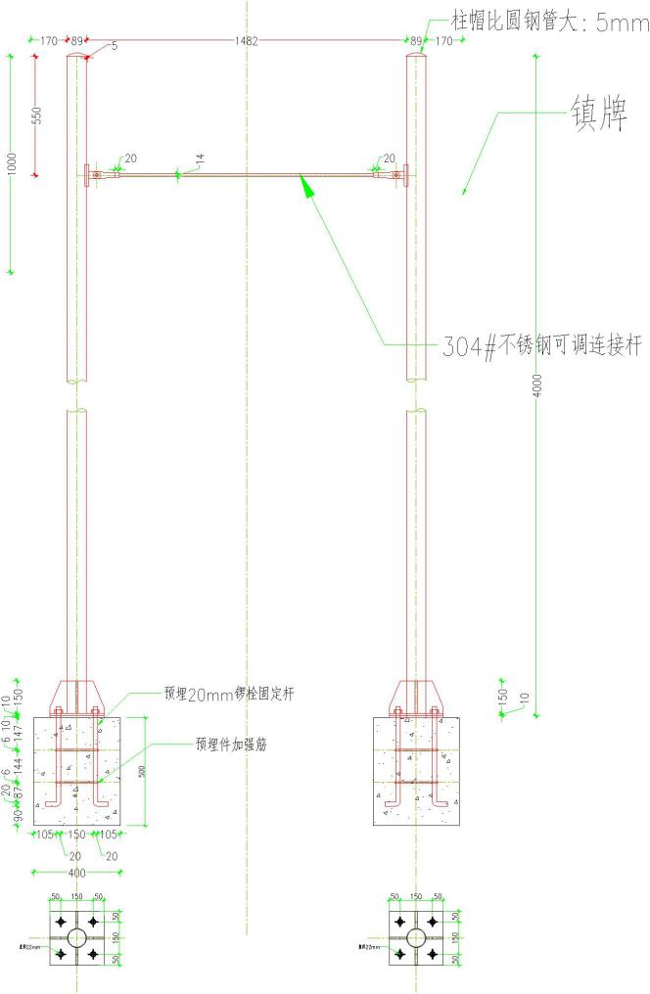
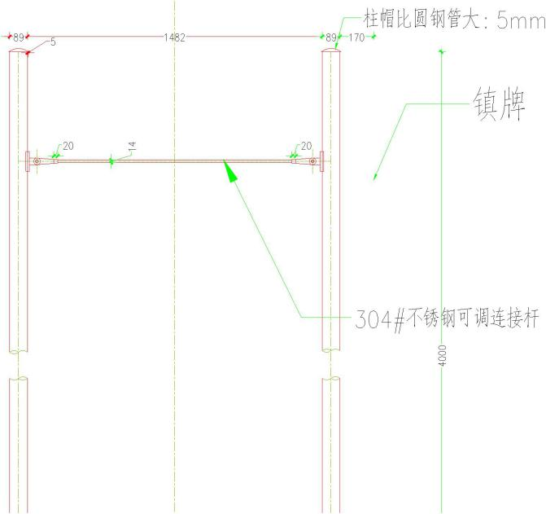
基座与法兰连接如上图 钢管与可调连接杆连接立面图
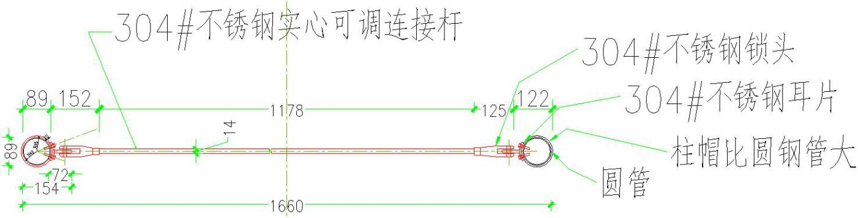
钢管与可调连接杆连接平面图

附件图2
耳片立体图 (投标时提供耳片一对)
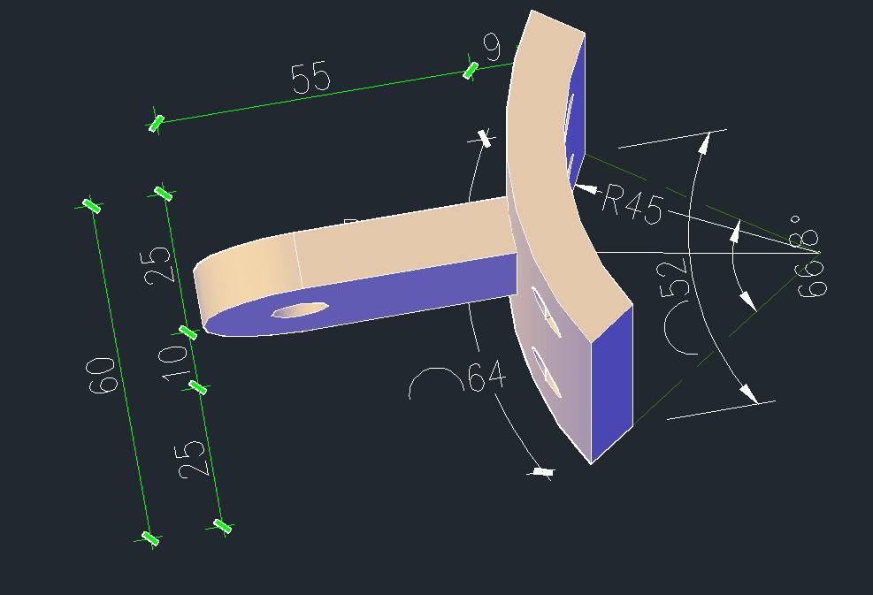
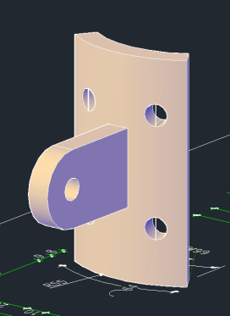
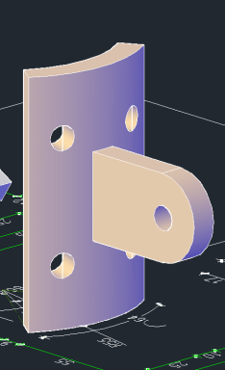
耳片图：
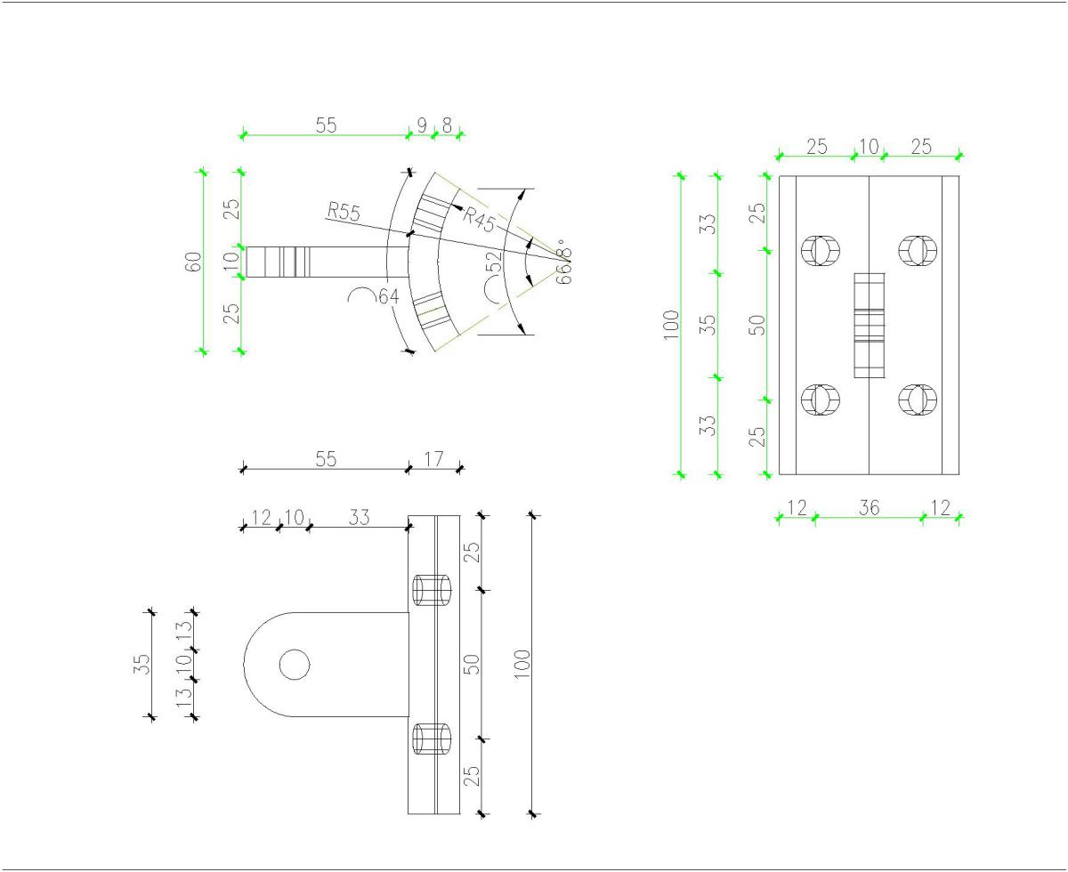

附件图纸3

碳钢法兰盘
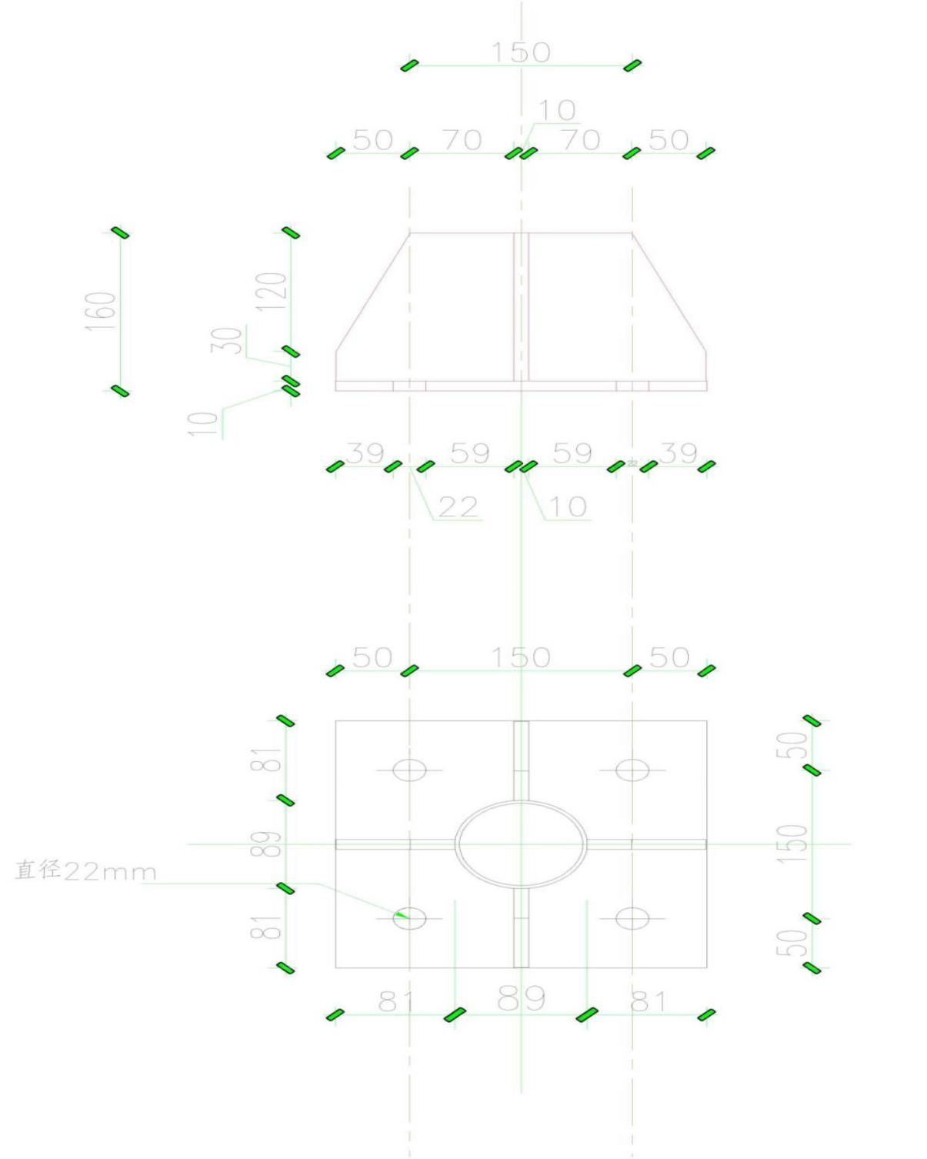

五、其他质量要求 （实质性要求）
（一）供应商须提供全新的货物(含零部件、配件、使用说明书等)，表面无划伤、无碰撞 痕迹，且权属清楚，不得侵害他人的知识产权。
（二）货物必须符合或优于国家标准。
（三）货物质量出现问题，供应商应负责三包(包修、包换、包退)，费用由供应商负担。
（四）具有严格的质量管理制度及保障措施。
（五）应保证所供货物完全符合行业规定的质量、规格和性能的要求。

五、售后服务要求 （实质性要求）
（一）供应商应有完善的技术支持与服务体系，专人负责与采购人联系售后服务事宜。
（二）质保期内供应商负责所有因货物质量问题而产生的费用，所有服务免费。保修期满前一个月，供应商免费负责一次全面的检查、维护，并出具正式报告，如发现潜在问题，应负责排除不收取任何费用。
（三）质保期内出现质量问题，如货物经供应商更换后或经供应商 3 次维修后仍不能达到本合同约定的质量标准，视作供应商未能按时交货，采购人有权退货并追究供应商的违约责任。货到现场后由于采购人保管不当造成的问题，供应商亦应负责更换，但费用由采购人负担。质保期外的质量问题，列明费用清单并载明费用。
（四）质保期内出现质量问题，需在接到通知后4 小时内响应到现场，8 小时内完成维修或更换，并承担修理调换的费用。

六、商务要求（实质性要求）
1、交付时间及地点
1.1项目政府采购合同签订生效之日起90日历天内，完成制作、安装并交付验收合格；
1.2交付地点：采购人指定地点。
2、付款方式：
2.1政府采购合同签订生效后，采购人向成交供应商支付合同总额的30%；
2.2项目整体验收合格后，采购人向成交供应商支付合同总额的65%，
2.3剩余合同金额的5%，1年后若无质量问题，一次性无息付清。
3、验收：
采购人应当严格按照《财政部关于进一步加强政府采购需求和履约验收管理的指导意见》(财库〔2016〕205号)、《乐山市财政局关于进一步规范市级政府采购有关事项的通知》（乐市财政采[2020]113号）等的要求进行验收。
4、报价要求：
供应商报价应是包括标志牌设计制作、安装所需要的材料（包含辅助、配套材料）、运输（包含装卸车费、人工运输费）、现场基座坑开挖费、回填费、渣土、垃圾清运处理费和检测等验收合格交付使用之前及保修服务与备用物件等等所有其他有关各项的含税费用。
6、质保期：
本项目质保期为：1年（自验收合格之日起计）。

六、违约责任（实质性要求）
1.供应商必须遵守采购合同并执行合同中的各项规定，保证采购合同的正常履行。
2.如因供应商工作人员在履行职务过程中的疏忽、失职、过错等故意或者过失原因给采购人造成损失或侵害，包括但不限于采购人本身的财产损失、由此而导致的采购人对任何第三方的法律责任等，供应商对此均应承担全部的赔偿责任。
3.供应商应当遵守采购人的相关项目需求及相关技术要求及实质性条款，实施完成采购合 同应当完全满足相关项目需求及相关技术要求及实质性条款，若供应商瑕疵履行采购合同，采购人有权向供应商要求赔偿合同总价款 20%的违约金，若造成相关损失的，采购人有权要求供 应商承担所有赔偿责任。
4.有下列情形之一的，当事人可以解除合同：
4.1 因不可抗力致使不能实现合同目的(由于非供应商或采购人原因，致使合同实质性条 款无法实现的)；
4.2 当事人一方迟延履行主要债务，经催告后在合理期限内仍未履行；
4.3 当事人一方迟延履行债务或者有其他违约行为致使不能实现合同目的；
4.4 法律规定的其他情形。

七、解决争议的方法（实质性要求）
1.因货物的质量问题发生争议，由采购人或其指定的第三方机构进行质量鉴定。货物符合标准的，鉴定费由采购人承担；货物不符合质量标准的，鉴定费由中标人承担。
2.合同履行期间，若双方发生争议，可协商或由有关部门调解解决，协商或调解不成的， 向项目所在地人民法院提起诉讼。
3.人民法院判决应为最终决定，并对双方具有约束力。
4.除另有判决外，诉讼费应由败诉方负担。
5.在判决期间，除正在进行判决部分外，合同其他部分继续执行。

八、其他要求
其他未尽事宜由供需双方在采购合同中详细约定。

